СҚО Мамлютка қаласы

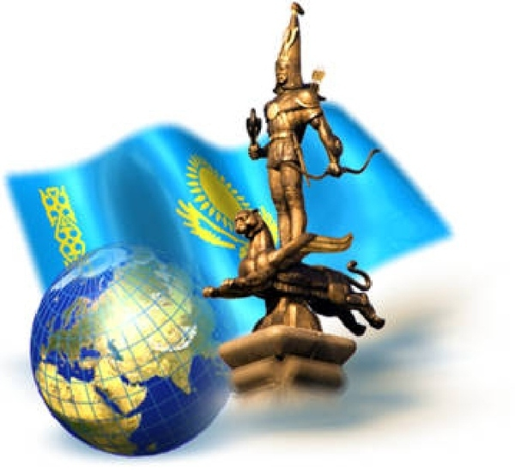

«Тәуелсіздік – болашақтың діңгегі»
Қазақ тілінен ашық сабақ
11-сынып

Қазақ тілі мұғалімі: Көлбаева Т.Д.
Мамлют №1 мектеп-гимназиясы

2011-2012 оқу жылы

Ашық сабақ. Тәуелсіздік – болашақтың діңгегі. СҚО Мамлютка қ. №1 мектеп-гимназиясының қазақ тілі пәнінің мұғалімі Көлбаева Т.Д.

Сабақтың тақырыбы: Тәуелсіздік – болашақтың діңгегі
Сабақтың мақсаты:
1. Білімділік: Қазақстанның тәуелсіздігі туралы оқушылар білімін арттыру;
2. Дамытушылық: Оқушылардың дербес жұмыс істеуін, сөйлеу қабілетін дамыту, өз ойын еркін жеткізуге, тарихи фактілерді, оқиғаларды саралап,
есіне сақтауға дағдыландыру;
3. Тәрбиелік: отансүйгіштікке, парасаттылыққа,төзімділікке, елге адал қызмет
етуге тәрбиелеу.
Көрнекілігі: ұлағатты сөздер, презентация
Сабақтың түрі: аралас сабақ
Сабақтың әдісі: түсіндіру, сөйлесу, сұрақ-жауап, талдау.
Пәнаралық байланыс: Қазақстан тарихы, орыс тілі.
Техникалық құрал: интерактивті тақта.

Сабақтың барысы:
1. Ұйымдастыру кезеңі: Сәлемдесу
2. Сабақтың мақсатын, барысын айту.
3.Жаңа тақырып
1. Қызығушылықты ояту. Атаулар көмегімен болжау. Не болуы мүмкін?

Тірек сөздер: асқақ арман, ең басты құндылық, бостандық, дербес,
бірлік, еркіндік, азаттық, теңдік, аманат

- Балалар, мен бүгінгі сабақты Елбасымыз Н.Ә.Назарбаевтың сөзімен бастағым келіп тұр. «Бұл дүниеде біздің бір ғана Отанымыз бар, ол – Тәуелсіз Қазақстан».
Отанын сүймеген адам ешкімді де сүймейді.
Человек, не любящий свою Родину, никого не любит.
He who loves not his country can love nothing.

- Ендеше балалар, еліміздің ұлық мерекесі Тәуелсіздік күні – халқымыздың сан ғасырлар бойы азаттық жолындағы күресінің, сол жолдағы көрген азаптары мен қиындықтарының жадымызда жаңғырып, 20 жылда жеткен жетістіктеріміздің айшықты көрінетін мейрамы. Сондықтан да бұл күні Тәуелсіздік жолындағы арпалыстың азапкерлері мен қаһармандары ойға оралатыны сөзсіз.
- Ендеше, Қазақстан Республикасының басынан, тәуелсіздік алғанша, қандай тарихи оқиғалар өткеніне шолу жасайық.

3. Сұрақ – жауап: Сендер Қазақстан тарихынан өз білімдеріңді ортаға саласыңдар

1. | 1456 жылы | Қазақ халқының хандығы құрылды. Бірінші хан Керейхан
2. | 1706 жылы | Жоңғарлар қазақ жеріне шабуыл жасайды.Осы кезде қазақ халқында көптеген батырлар шықты.
3. | 1731 жылы | Қазақстан Ресейге қосылуға келісім берді.
4. | 1918 жылы | Қазақ халқының Кеңес үкіметі құрылды.
5. | 1937 жылы | Қазақ халқының зиялы қауымының өкілдері жазықсыз қуғынға ұшырады. Олар: Ахмет Байтұрсынов, Тұрар Рысқұлов, Міржақып Дулатов, М. Жұмабаев, т.б.
6. | 1986 жылы | Қазақстанда жастардың қозғалысы болды. Бұл «Желтоқсан оқиғасы» деген атпен белгілі болды.
7. | 1991 жылы | Қазақстан өз тәуелсіздігін алды.

4. Мәтінмен жұмыс.
а) Қарамен жазылған сөздерді аударып мәтінді толықтырыңдар.
ә) Мәтіннің басты ойы қай сөйлемде?
б) Мәтіннің мазмұны бойынша 3-4 сұрақ құраңдар.
в) Бірнеше сөзге морфологиялық талдау жасаңдар.

Тәуелсіздік – ең басты (ценность+т.ж І жақ көпше). Тәуелсіздік – ең алдымен қазақ халқының (свобода+Б.с.) ұмтылған (мечта+к.ж.т.ж. ІІІ жақ) мен қайсар рухының жемісі. Сондықтан тәуелсіздік (сила+т.ж.ІІІ жақ) – ең қадірлі күш. (Страна+т.ж.І жақ көпше) тәуелсіздігін жариялап, дербес (государство) ретінде
(мир+Б.с.) танылды.Бүгін Қазақстан әлем назарына, өзінің (будущее+т.ж.ІІІ жақ+Ш.с.) үлкен үміт күттіретін, (земля+т.ж.ІІІ жақ), (народ+т.ж.ІІІ жақ) бай ел. (Наша Родина) – (суверенная), тәуелсіз қазақ мемлекеті. 130-дан аса ұлт өкілдері тұратын қасиетті мекен.Тәуелсіздігімізді сақтап, құрметтеп, қорғап келер (поколение+Б.с.) аманат етіп тапсыруға тиіспіз.

5. «Топтастыру» стратегиясы бойынша «Тәуелсіз Қазақстан» сөзіне
түсінік беру (сөз тіркестерін, сөйлемдер құрау):
Тәуелсіз
Қазақстан

6. «Ой толғаныс».Тәуелсіздіктің 20 жылдығына өз тілегіңді айт.
7. Пысықтау: Алгоритм “ДАНТО”
1 тур ІІІ деңгей - Еліміздің бас қаласы?
2 тур ІІ деңгей – Астананың символы?
3 тур І деңгей – Бәйтеректің басына қонған құс?
Бағалау парағы
№ | Оқушының аты-жөні | Баға |  |  | Ортақ балл
№ | Оқушының аты-жөні | 1 тапсырма | 2 тапсырма | 3 тапсырма | Ортақ балл
1
2
3

8. Сабақты қорытындылау. «Сөйлейтін сандар»
1 | 2 | 3 | 4 | 5
32 | 48 | 63 | 54 | 35

6 * 9 = 8 * 6 = 4 * 8 = 5 * 7 = 7 * 9 =
менің Қазақстан жаса қазағым жаса
- «Жаса Қазақстан, жаса менің қазағым» - әнін орындау.
9. Үйге: Қазақстанның Тәуелсіздігімен құттықтап ашық хат жазу.

